帳單代收服務系統
廠商使用手冊
線上列印三維條碼

版本 V 2.0

目 錄

- 線上交易流程圖…………………………………………3

- 代收細部流程……………………………………………4

- 廠商傳送資料的Form格式……………………………. .7

- 補印帳單功能…………………………………………..10

- 每日交易檔……………………………………………..12

陸. 廠商管理介面………………………………………………… 14

- Seednet 代收流程圖

線上交易列印Seedne代收之帳單條碼流程圖
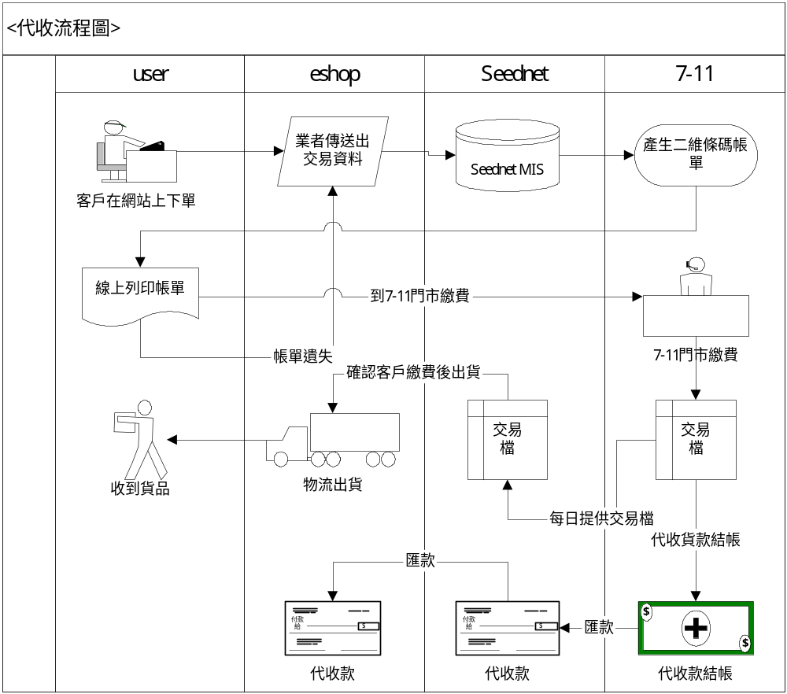

- 代收細部流程

一. 以線上購物流程實際操作範例說明

step1. 用戶在eshop選購商品
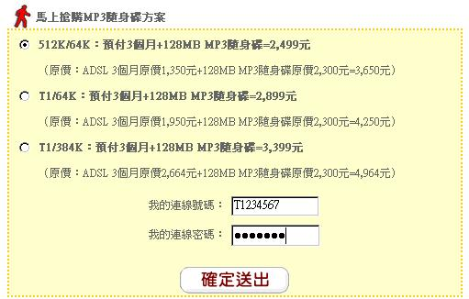

step2. 確認訂購商品與金額
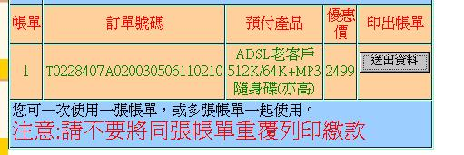

Step3. 資料傳輸到Seednet
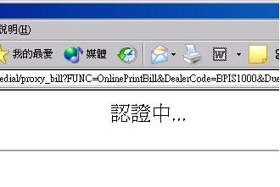

Step4. 線上及時產生三維條碼帳單 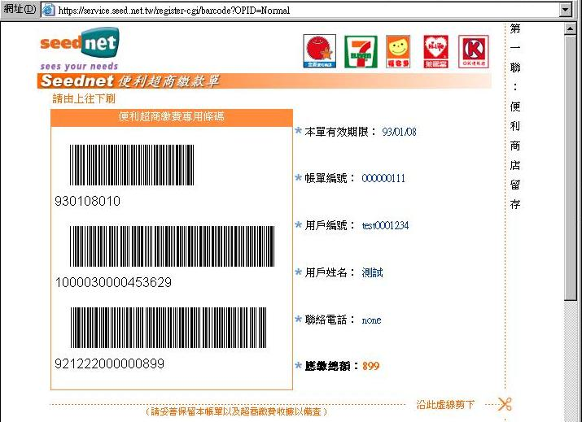
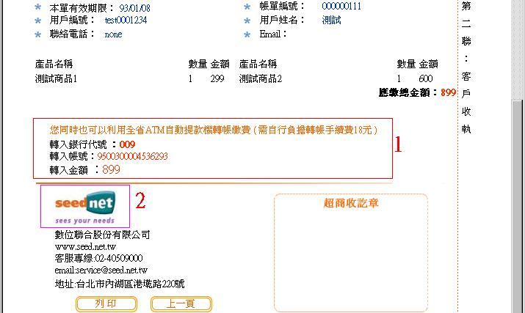
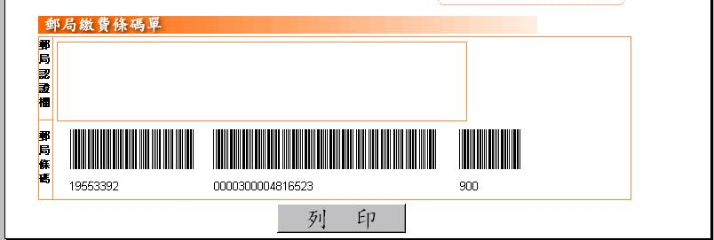

以上線上列印下來是一張A4大小
將此線上帳單列印下來，可持單到7-11，全家，萊爾富，福克多，OK便利商店繳費。
註1 可同時轉出ATM轉帳編號，如有需要請通知Seednet聯絡窗口設定。
如不選用，則不會出現該ATM轉帳編號區塊。
註2 可放廠商logo，格式為.jpg或gif皆可。大小約為5KB，如右圖：
註3 可同時轉出郵局繳費條碼，如要加此項郵局繳費通路請通知Seednet窗口設定，如不選用則不出現郵局條碼區塊。(使用netscape無法出現郵局繳費條碼，但仍可顯示超商跟ATM條碼)

- 廠商傳送資料的Form格式：

以webpage的Form post method 傳遞帳單資料至Seednet。

eshop Seednet
Method : Post
Send URL
Receive CGI
Variables and Values

- 測試用廠商編號：SCITY000 密碼scity000
- CGI名稱：https://service.seed.net.tw/register-cgi/proxy_bill? 後面加參數
- 參數說明：(藍色字體為必傳欄位)
請注意大小寫區別
Variable name | Variable Value
FUNC | OnlinePrintBill(固定值) | 必傳
DealerCode | 廠商編號(八碼,例: AGTP0001) | 必傳
DueDate | 繳費期限(八碼,例: 20030201) | 必傳
ProductName1~10 | 產品名稱(最多十項產品,編號由1..10,每項產品  名稱最多100個字元,例:電腦(4個字元)) | 必傳
ProductPrice1~10 | 產品單價(最多十項產品,編號為1..10,單價為  整數值,必須大於0,小於99999) | 必傳
ProductQuantity1~10 | 數量(整數值,必須大於0,小於99999) | 必傳
UserNo | 用戶編號(最多15個字元) 建議不可重複 | 必傳
BillNo | 帳單編號(10碼) 不可重複 | 必傳
BillDate | 列帳日期(八碼,例: 20030101) | 必傳
Amount | 交易總金額(整數值，9碼以內) | 必傳
UserName | 用戶姓名(最多12個字元) | 非必傳
TelNo | 聯絡電話(最多20個字元) | 非必傳
OtherInfo | 其它資訊(最多 256個字元) | 非必傳
CheckSum | MD5確認碼 | 非必傳

範例：https://service.seed.net.tw/register-cgi/proxy_bill?FUNC=OnlinePrintBill&DealerCode=SCITY000&DueDate=20040120&ProductName1=電腦&ProductPrice1=300&ProductQuantity1=2&ProductName2=電腦&ProductPrice2=600&ProductQuantity2=3&UserNo=33121567&BillNo=091312356&BillDate=20040119&Amount=2400&UserName=王大人&TelNo=27983547&OtherInfo=kkk&

網頁原始碼
<form method=post name=Bill7_11 action=" https://service.seed.net.tw/register-cgi/proxy_bill ">
<input type=hidden name=FUNC value=OnlinePrintBill > //固定資料，不可變動
<input type=hidden name=DealerCode value=SCITY000> //由Seednet給予的廠商編號
<input type=hidden name=DueDate value= > 20031231//繳費期限
<input type=hidden name=ProductName1 value=電腦 > //購買的第一項產品
<input type=hidden name=ProductName2 value=電腦 > //購買的第二項產品
<input type=hidden name=ProductPrice1 value=300 > //購買的第一項產品價格
<input type=hidden name=ProductPrice2 value=600 > //購買的第二項產品價格
<input type=hidden name=ProductQuantity1 value=1 > //購買的第一項產品數量
<input type=hidden name=ProductQuantity2 value=1 > //購買的第二項產品數量
<input type=hidden name=UserNo value=F123331233 > //自訂給予下訂單的用戶之用戶編號
<input type=hidden name=BillNo value=00000000111 > //自訂給予下訂單的用戶之帳單號碼
<input type=hidden name=BillDate value=20030501 > //列帳日期(用戶在網站下訂單的日期
<input type=hidden name=Amount value=900 > //此次交易的總金額
<input type=hidden name=UserName value=王大人> //下訂單的用戶名稱(非必要)
<input type=hidden name=TelNo value=27923547 > //下訂單的用戶連絡電話(非必要)
<input type=hidden name=OtherInfo value=kkk > //廠商自行定義的其他必要訊息(非必要)
<input type=hidden name=CheckSum value=1eefac192019157e7b0bd49b62733c58 > //由系統依據商家提供的key值而自動產生經過MD5編碼的檢查碼
</form>

- 非必須參數若是空的，還是要傳該參數名稱，只是「=」後面不需傳任何資料，直接下一個參數。
- 每次可傳多筆商品名稱，商品金額，合併列印成一張帳單。
- Variable Value參數值若有英文字母請傳大寫英文字母。
- Seednet是以廠商編號、繳費期限、帳單編號、列帳日期、交易金額這5個參數值判斷是否為重複訂單。若上述5個參數值均相同，則視為重複訂單，於線上列印時將被系統reject，錯誤訊息會導引用戶到回到商家網站之補印帳單介面中補印。
- 編碼規則﹝cksum﹞：Seednet依據商家提供的key值，為sourse string 以MD5 (RFC 13421) 計算產生output a 128-bit "fingerprint" (16-byte), 用16進位數字來表示 (32-character) (注意: 由於fingerprint 長度為128-bit, 如果直接 print out 會有一些 nonprintable character, 所以Seednet 是以16進位數字來表示)
Example:

1. Dealercode廠商編號 : “SCITY000”
2. Duedate 繳費期限 : “20030501”
3. UserNo 用戶編號 : “T123456”
4. BillNo帳單編號 : “0000000011”
5. BillDate 帳單日期 : “20030901”
6. Amount 金額 : “300”
7. 廠商 key :“abcd” 商家自行定義，並提供給Seednet窗口設定。

經MD5 計算產生fingerprint “1f654e39bac51def7d871cf8b96b3c05”
例如：(以md5_api.asp為例)
<form method=post >
<input type=hidden name=str1 size=40 maxlength=40 value=16602226>
<input type=hidden name=str2 size=40 maxlength=40 value=SCITY000>
<input type=hidden name=str3 size=40 maxlength=40 value=20030501>
<input type=hidden name=str4 size=40 maxlength=40 value=0000000011>
<input type=hidden name=str5 size=40 maxlength=40 value=300>
</form>

(隨此廠商使用手冊附上MD5編碼之API)

Reference:
ftp://ftp.isi.edu/in-notes/rfc1321.txt

- 補印帳單服務

- 客戶帳單遺失，或過期無法至超商繳費，Seednet提供補印帳單url，可與廠商會員系統串接，提供客戶補印帳單功能。

範例：
Step 1. 選擇商家網頁[補印7-11繳款單]
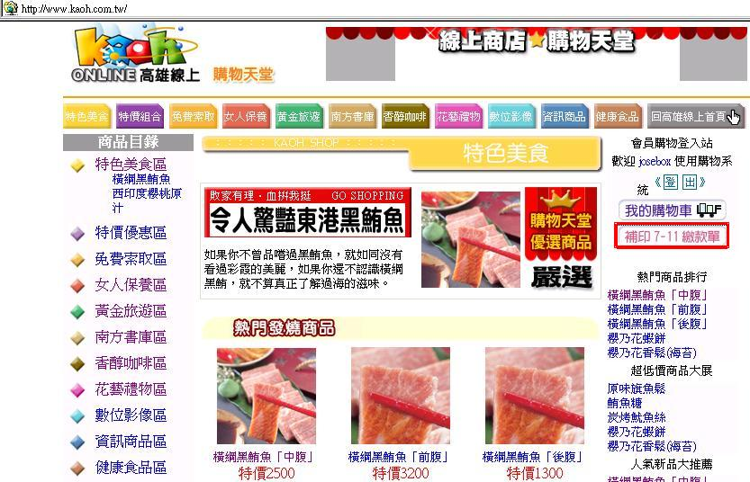

Step 2. 直接輸入帳單編號，或者是會員編號即可link入查詢訂單狀態，經由補印介面傳到7-11網頁補印帳單。

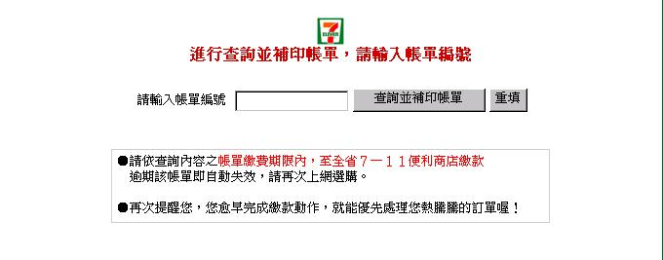

範例：
https://service.seed.net.tw/register-cgi/proxy_bill?FUNC=BillQry&start=0&DealerCode=&ProxyUserNo=&UserName=&BillNo=&StartDate=&StopDate=&

必傳參數如下：
FUNC=BillQry
start=0
DealerCode:廠商代碼(必填)
ProxyUserNo:用戶編號
UserName:用戶姓名
BillNo:帳單編號
StartDate:列帳月份查詢起始日期(例:2003-01-01)
StopDate:列帳月份查詢終止日期(例:2003-02-01)

網頁原始碼：
<form method=post action=" https://service.seed.net.tw/register-cgi/proxy_bill ">
<input type=hidden name=FUNC value= BillQry > //固定資料，不可變動
<input type=hidden name=start value= 0 > //固定資料，不可變動
<input type=hidden name=ProxyUserNo value=F123331233 > //自訂給予下訂單的用戶之用戶編號
<input type=hidden name=UserName value=王大人> //下訂單的用戶名稱(非必要)
<input type=hidden name=BillNo value=00000000111 > //自訂給予下訂單的用戶之帳單號碼
<input type=hidden name=StartDate value= 2003-01-01> //列帳月份查詢起始日期
<input type=hidden name=StopDate value=2003-01-02 > //列帳月份查詢終止日期
</form>

- 每日交易檔
[已繳費之客戶資料檔]

- 客戶繳費與否，Seednet提供2種方式供商家查詢。第一種以WEB介面查詢。(帳單代收服務系統廠商管理介面這部份將會說明)。 第二種是提供文字檔的方式供商家丟檔到BD沖帳，或資料by date備分。
- 每日交易檔係由Seednet系統自動email到各廠商指定窗口的email。(指定窗口最多可設定3組email)
- Seednet亦可開放FTP方式供商家的程式到SeednetDB抓檔。(若使用此功能請提供server ip 和自行設定之login id & password 給Seednet窗口設定)
- 每日交易檔時程：前一日下午三點以前的客戶繳費資料，於當日的中午2點可收到交易檔。

3pm以後繳費 3pm以前繳費 12pm (資料檔到Seednet)
2pm商家會收到前一日客戶繳費資料檔

16日 17日 18

- 每天均會產生交易檔，惟前一日若無客戶繳費資料，則交易檔內容是空的。
- 每日交易檔檔名格式：
您的廠商編號後3碼+民國年份(2碼)+月(2碼)+日(2碼).trade (可用記事本notepad開啟)
例：某廠商編號TEST0214下載91年8月20日之交易檔，則系統寄出之交易檔名為: 214910820.trade

- 每日交易檔檔案內容
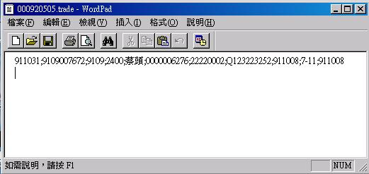

各欄位代表意義如下：

繳費期限;帳單編號;列帳月份;繳款金額;用戶姓名;用戶編號;聯絡電話;其它資訊;繳款日期;繳款管道;檔案日期
911031;9109007672;9109;2400;蔡頭;0000006276;22220002;Q123223252;911008;7-11;911008
檔案日期即是收費管道所處理的日期，請以此欄位的日期做為帳單繳費時間的依據。

- 其他重要事項：
若遇便利商店延遲傳檔至Seednet，該資料以Seednet收到補傳檔案後轉入次日的trade檔。
例如，某筆客戶帳單繳費日1/5 ，正常狀況於1/6的每日交易檔案可查詢到此筆交易紀錄，若因便利商店延遲至1/9才補傳此筆交易資料，那麼將於1/10的*.trade檔中可查到此筆交易紀錄。

- 未收到每日交易檔該如何處理？
1. 請先向Seednet窗口查詢所設定之接收交易檔的email是否正確。
2. 請至帳單代收系統廠商管理介面下載。https://service.seed.net.tw/proxy_portal.htm

- 廠商管理介面

  - 廠商管理介面網址：https://service.seed.net.tw/proxy_portal.htm
(未正式上線之前可先以測試帳號login 使用：測試帳號：SCITY000 密碼scity000)

step1. 請先以Seednet核發之廠商編號與密碼login
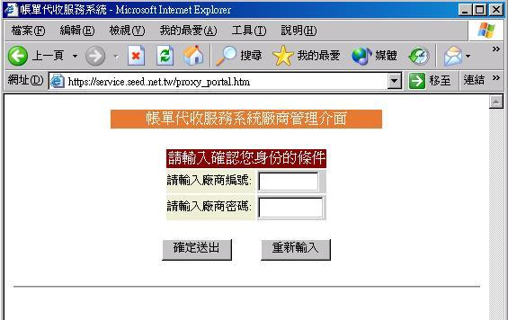

step2. 選擇欲查詢之繳款資料類別
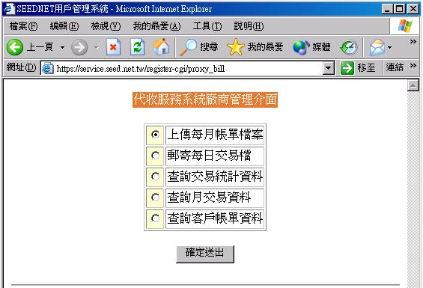

二. 各項功能詳細說明：

- ：除了cable以及電信業者之外，一般線上列印帳單的echop無需使用到此功能。這部分的功能省略說明。

- ：客戶繳費資料除了可以由web介面查詢之外，Seednet也提供交易檔供廠商處理、備分。每日交易檔由Seednet自動email到廠商指定窗口，若交易檔遺失，也可到此介面補下載。

Step1. 選擇郵寄每日交易檔→[確定送出]

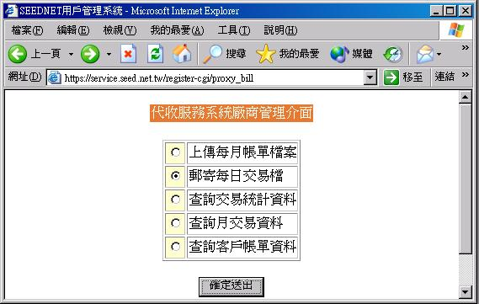

Step2. 選擇欲下載交易檔日期。可選單一天，或選一段日期。
交易檔時間僅能下載前一日之前。例如，5/6到系統上欲下載交易檔，僅能下載5/5(含)之前的檔案。
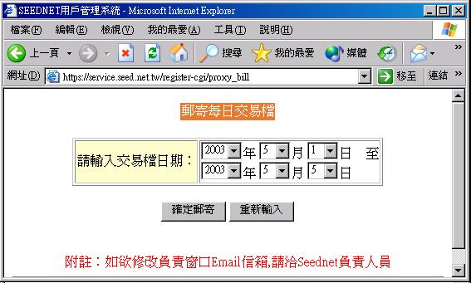

step3. 交易檔順利寄至指定窗口email信箱中。
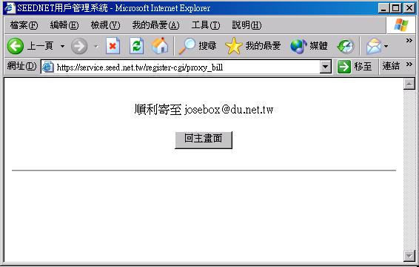
- ：可查詢所有已繳費的客戶帳單資料。
此介面只紀錄已繳費的客戶資料，並以客戶實際繳費日期歸類。

Step1. 點選[查詢交易統計資料]→確定送出
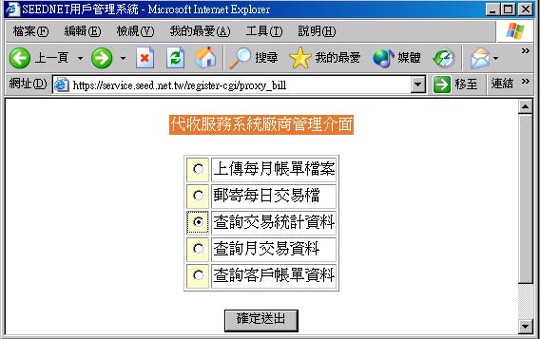

step2. 選擇客戶繳款日期(可選擇單一日期，或者是一個區間)
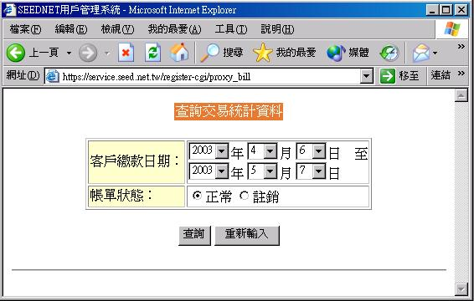

step3. 列出來的資料均是已繳費的帳單資料，且是以客戶繳費日期來歸類。
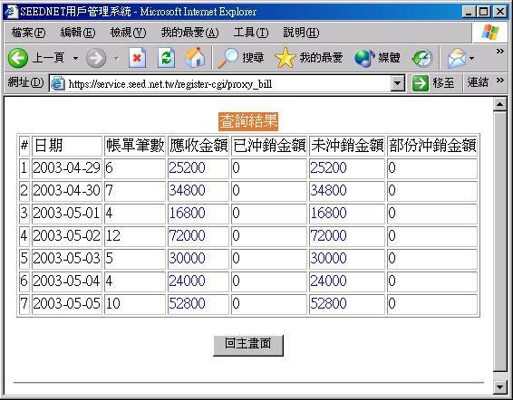

[日期]→以客戶繳費日期分別列出已繳費交易資料。
[帳單筆數]→當日已繳費的帳單筆數。Ex：下方圖例中，4/29有6位客戶繳費完成。
[應收金額]→當日已繳費帳單的總金額。
[已沖銷金額]→當日已繳費的帳單金額中，Seednet已收到便利商店所匯款的款項。
[未沖銷金額]→ 當日已繳費的帳單金額中，客戶雖已繳費，但Seednet尚未收到便利商店所匯款的款項。
[部分沖銷金額]→便利商店的給款中，有不完全的給款狀況，甚少發生此狀況，但仍會紀錄於此欄位中。

Step4. 查詢結果頁會先統計好各個欄位的總數，點入後可見資料明細。

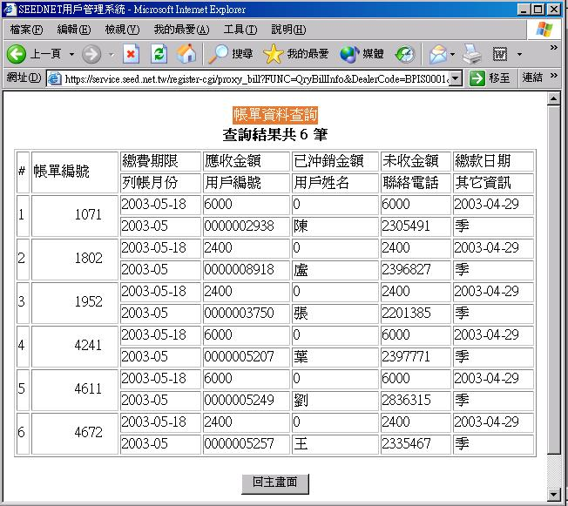

- ：可查詢所有交易帳單資料，包含已繳費跟未繳費。

Step1. 選取[查詢月交易資料]
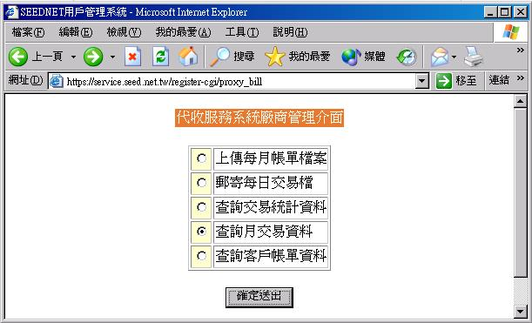

Step2. 選擇帳單列帳月份
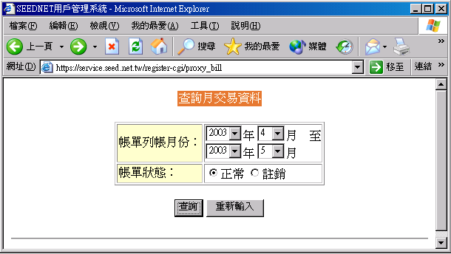

Step3. 查詢結果頁以帳單列帳月份分列。
範例：下方顯示出來的為4月和5月的帳單資料
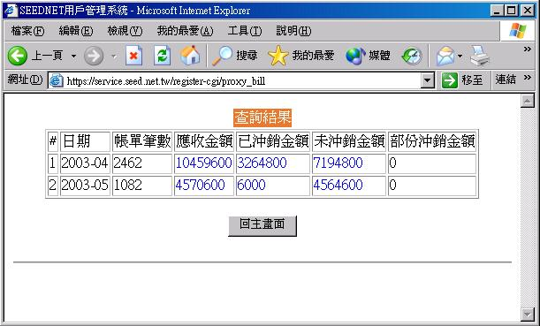

Step4. 點入[應收金額]欄位可進入看帳單明細。
當[繳款日期]有顯示某一日期時，則表示客戶為當日到7-11繳費。例如下方圖例中，帳單編號12411此筆帳單客戶是4/10到便利商店繳費的。
當[繳款日期]欄位為NULL值時，表示用戶尚未繳費，或Seednet尚未收到交易檔。

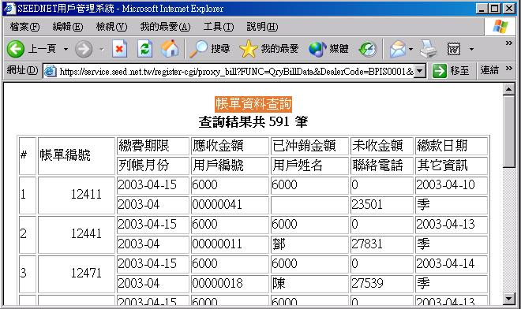

5. ：可查詢單筆客戶帳單狀態。

Step1. 選取查詢客戶帳單資料
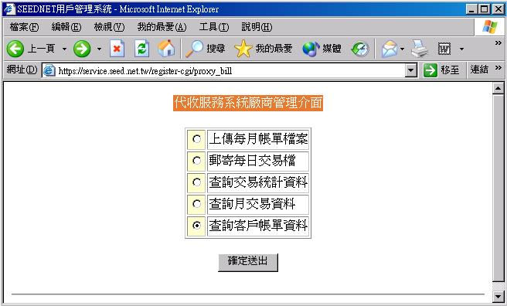

Step2. 下方欄位最少需填入一項條件值，可以”and “或’or” 下條件。
例如，同時輸入[繳款編號]and [帳單編號]，則撈取2者相符的資料。

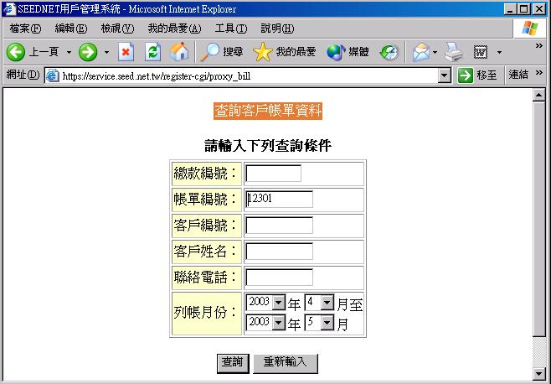

Step3. 查詢條件若輸入帳單編號，則列出該帳單編號之帳單資料
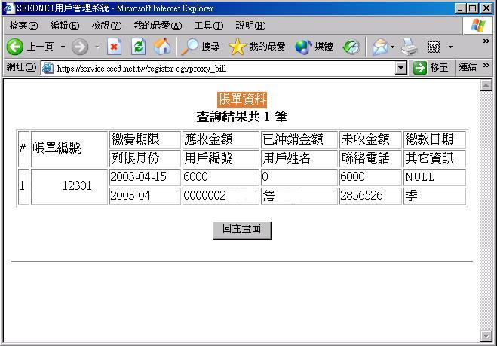

僅使用線上列印帳單者，無須使用此功能。

